A tegnapi feladatok eredményei: ellenőrizd le, a hibákat javítsd ki!
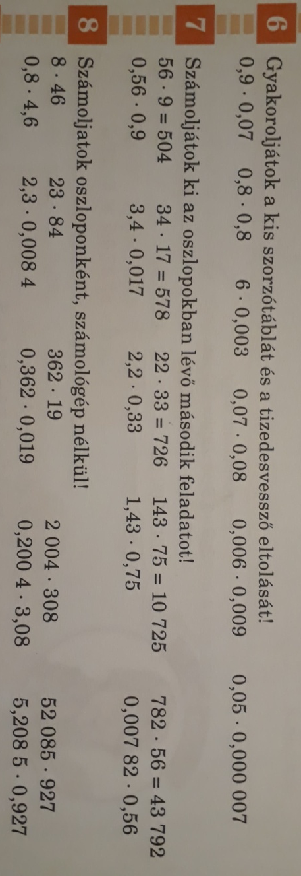
12,7 . 6 =76,2 63,8 . 3=191,4 59,1 . 4=236,4

5,3 . 2,7 =14,31 0,3 . 6,9=2,07 33,2 . 0,11= 3,652
Ismételjük át: elvégzem a szorzást tizedesvessző nélkül, majd annyi tizedesjegyet vágok le az eredményből hátulról, ahány a számokban összesen volt.
Ma is még ezeket a szorzásokat fogjuk gyakorolni:A füzetbe dolgozz!
